Маршрутизация между VLAN с использованием Router-on-a-Stick

Оглавление
Цель работы 3
Задание лабораторной работы 3
Выполненное задание 4
Вывод 12

Цель работы:
Целью данной лабораторной работы являлось построение сетевой инфраструктуры, состоящей из коммутатора и маршрутизатора, для разделения единой сети на два изолированных сегмента (VLAN). Ключевой задачей было обеспечение возможности передачи трафика между этими сегментами с помощью технологии «Router-on-a-Stick».
Задачи:
В ходе выполнения работы были решены следующие задачи: произведено физическое подключение оборудования согласно схеме; на коммутаторе были созданы виртуальные локальные сети VLAN 10 и VLAN 20; порты коммутатора были настроены для работы в соответствующих VLAN в режиме доступа; был сконфигурирован магистральный канал (trunk) между коммутатором и маршрутизатором для передачи тегированного трафика; на маршрутизаторе были созданы и настроены виртуальные подынтерфейсы (sub-interfaces) для каждой VLAN; конечным устройствам были назначены IP-адреса из соответствующих подсетей и проверена сетевая связность как внутри VLAN, так и между ними.
Ход выполнения:
На первом этапе была собрана сетевая топология в соответствии с заданием. Компьютеры VPC1 и VPC2 были подключены к портам Gi1/0/1 и Gi1/0/2 коммутатора VMES. Компьютеры VPC3 и VPC4 были подключены к портам Gi1/0/11 и Gi1/0/12. Коммутатор VMES был соединен с маршрутизатором VESR через порты Gi1/0/6 и Gi1/0/1 соответственно.
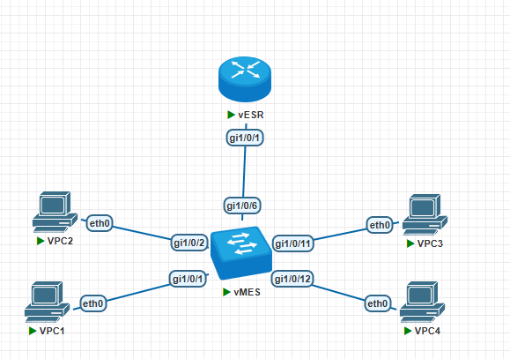Рисунок 1 – Топология сети
Далее была выполнена настройка коммутатора VMES. С помощью команды configure был осуществлен переход в режим глобального конфигурирования. Затем были созданы VLAN 10 и VLAN 20.
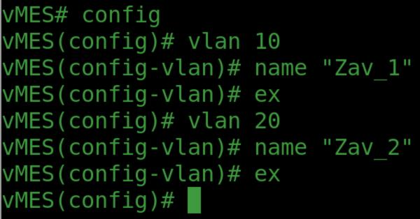
Рисунок 2 – Создание VLAN 10 и 20 на коммутаторе
После создания VLAN была произведена настройка портов. Интерфейсы Gi1/0/11 и Gi1/0/12 были переведены в режим доступа и назначены в VLAN 20.
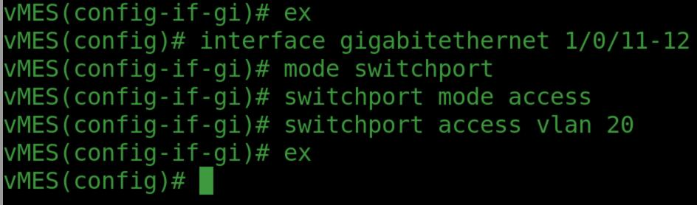
Рисунок 3 – Настройка портов доступа для VLAN 20
Аналогичным образом интерфейсы Gi1/0/1 и Gi1/0/2 были настроены для работы в VLAN 10, проверим созданные VLAN.
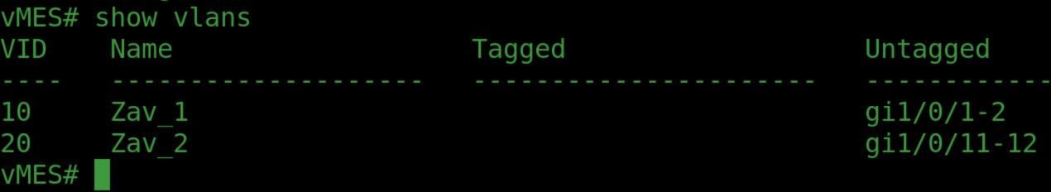
Рисунок 4 – Проверка созданных портов доступа для VLAN 10-20
Для связи с маршрутизатором порт коммутатора Gi1/0/6 был переведен в магистральный (trunk) режим. Было разрешено прохождение трафика из VLAN 10 и VLAN 20 через данный порт.
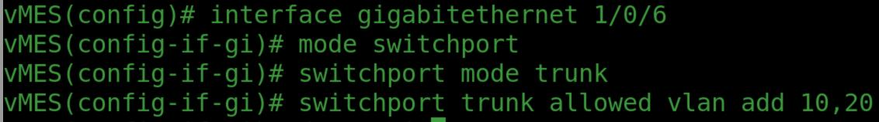
Рисунок 5 – Настройка магистрального порта на коммутаторе
Следующим шагом стала настройка маршрутизатора VESR. Для маршрутизации трафика VLAN 10-20 был создан под интерфейс Gi1/0/1.10-20. Ему был назначен IP-адрес 192.168.10.1/24 и 172.16.20.1/24, который будет служить шлюзом по умолчанию для устройств в этой сети.
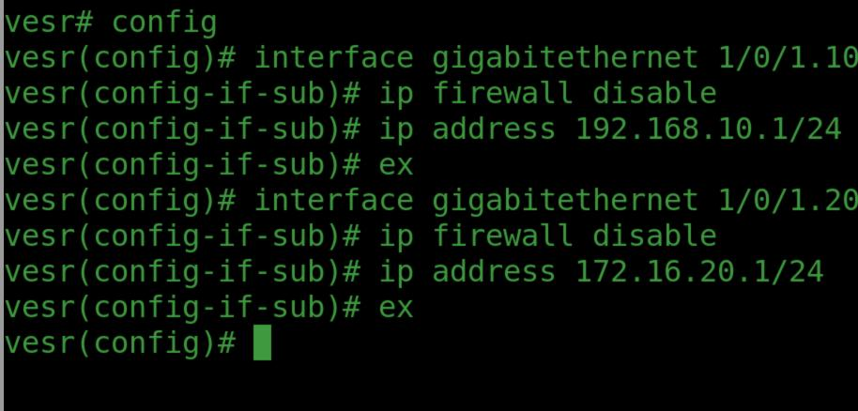
Рисунок 6 – Настройка под интерфейса для VLAN 10-20

На заключительном этапе были настроены IP-адреса на конечных устройствах. Компьютеру VPC1 был назначен адрес 192.168.10.2/24 и шлюз 192.168.10.1.
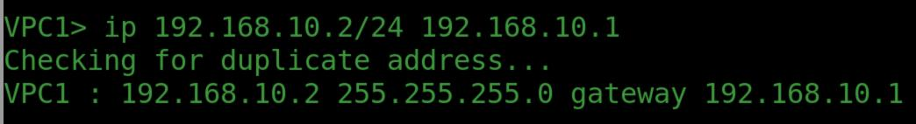
Рисунок 8 – Настройка IP-адреса на VPC1
Компьютеру VPC2 был назначен адрес 192.168.10.3/24 и шлюз 192.168.10.1.
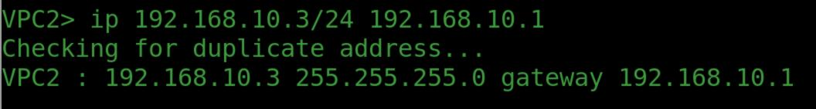
Рисунок 9 – Настройка IP-адреса на VPC2
Компьютеру VPC3 был назначен адрес 172.16.20.2/24 и шлюз 172.16.20.1.
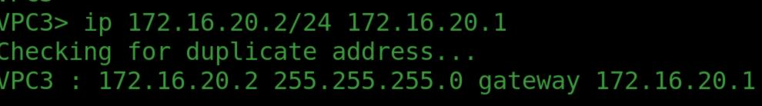
Рисунок 10 – Настройка IP-адреса на VPC3
Компьютеру VPC4 был назначен адрес 172.16.20.3/24 и шлюз 172.16.20.1.
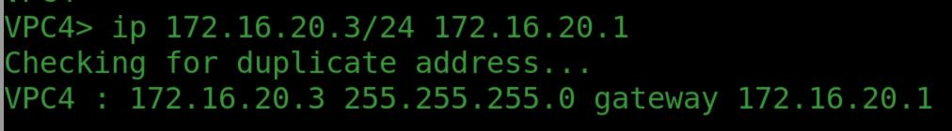
Рисунок 11 – Настройка IP-адреса на VPC4
Для проверки работоспособности сети была выполнена серия тестов. Сначала была проверена связность внутри VLAN 10 командой ping 192.168.10.3 с VPC1.
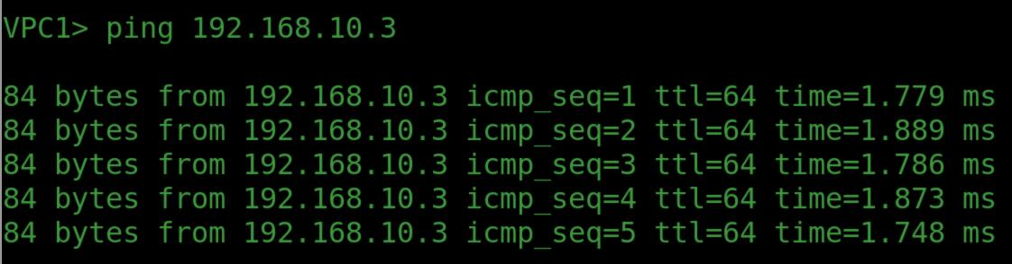
Рисунок 12 – Результат работы команды ping от VPC1 до VPC2
Далее была проверена доступность шлюза по умолчанию для VLAN 10 командой ping 192.168.10.1 с VPC1.
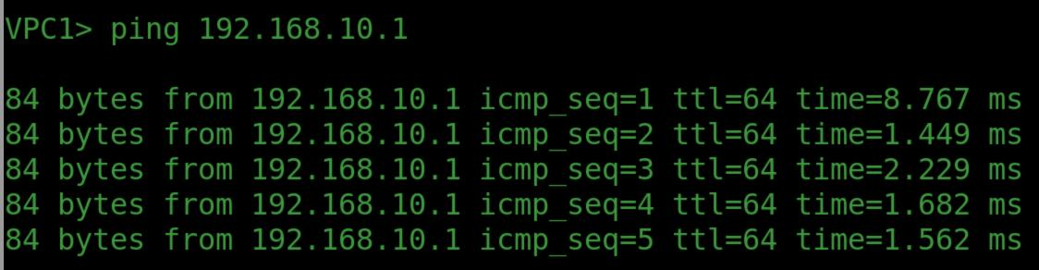Рисунок 13 – Результат работы команды ping от VPC1 до шлюза по умолчанию
Аналогичные проверки были проведены для VLAN 20. Связность внутри VLAN была проверена командой ping 172.16.20.3 с VPC3.
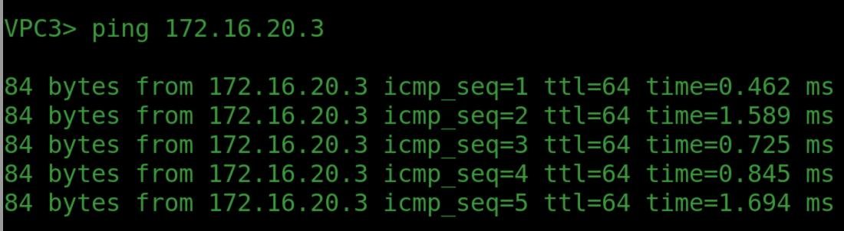
Рисунок 14 – Результат работы команды ping от VPC3 до VPC4
Была проверена доступность шлюза по умолчанию для VLAN 20 командой ping 172.16.20.1 с VPC3.
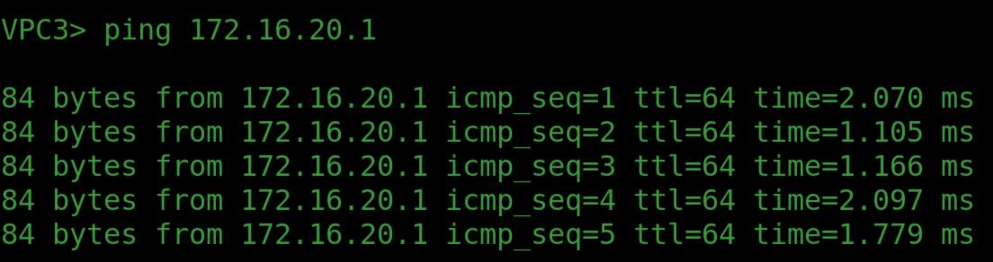
Рисунок 15 – Результат работы команды ping от VPC3 до шлюза по умолчанию
Финальной проверкой стала проверка маршрутизации между VLAN. С компьютера VPC1 (VLAN 10) была выполнена команда ping 172.16.20.3 на VPC4 (VLAN 20).
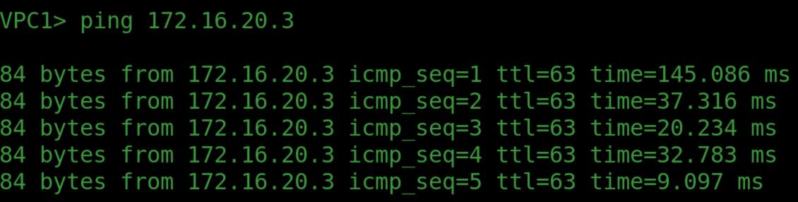
Рисунок 16 – Результат работы команды ping от VPC1 до VPC4
Вывод:
В ходе выполнения данной лабораторной работы была успешно построена и настроена сеть с использованием технологии «Router-on-a-Stick». Были освоены практические навыки по созданию и настройке VLAN на коммутаторе, конфигурированию магистрального канала, а также созданию и настройке подынтерфейсов на маршрутизаторе для обеспечения взаимодействия между сетями. Разделение сети на два широковещательных домена (VLAN 10 и VLAN 20) и последующая успешная проверка связи как внутри сетей, так и между ними, подтвердили корректность выполненных настроек. Цели и задачи лабораторной работы были полностью достигнуты.

